Weekendschool – Programmeren – Les 2B – Gebruik van de joystick

# Wat gaan we doen?

We gaan de joystick gebruiken om de eend te laten bewegen en om te tekenen

# Starten

1. Dubbelklik op het icoon van les 2B om Scratch te starten. Dat staat op het bureaublad.

# Variabelen en sensoren voor het plankje met de eend

## LED’s en motortjes bedienen

De LED’s en motortjes kun je besturen door een variabele een waarde te geven. Hieronder staat een lijstje met de variabelen.

|  |  |  |
| --- | --- | --- |
| **Wat** | **Naam van variabele** | **Waarden van variabele** |
| Rode LED | LEDRood | 0 = uit  1 = aan |
| Groene LED Links | LEDGroenLinks | 0 = uit  1 = aan |
| Groene LED rechts | LEDGroenRechts | 0 = uit  1 = aan |
| Motor om te laten kantelen | KantelServo | 0 = uiterste stand aan de ene kant  180 = uiterste stand aan de andere kant (180 graden omgedraaid)  Andere waarden: motor draait naar de gewenste positie.  Bedenk dat het kantelen niet veel verder kan dan 90 graden, gebruik daarom alleen waarden tussen 0 en 90. |
| Motor om te laten draaien | DraaiServo | 0 = uiterste stand aan de ene kant  180 = uiterste stand aan de andere kant (180 graden omgedraaid)  Andere waarden: motor draait naar de gewenste positie. |

Als je de LED of motor wilt bedienen moet je wel eerst een variabele maken met de juiste naam en die geef je dan de waarde die je wilt.

## Sensoren

Sensor is een deftig woord voor “waarnemer”. Dat zijn hier de drukknoppen en de joystick. Voor sensoren moet je GEEN variabele maken, ze zijn er vanzelf.

|  |  |  |
| --- | --- | --- |
| **Wat** | **Naam van de sensor** | **Mogelijke waarden** |
| Linker drukknop | KnopLinks | 0 = knop ingedrukt  1 = knop niet ingedrukt |
| Rechter drukknop | KnopRechts | 0 = knop ingedrukt  1 = knop niet ingedrukt |
| Joystick X richting (van links naar rechts | JoyStickX | 0 = uiterste stand naar links  1023 = uiterste stand naar rechts  Tussenliggende waarden: ergens tussen uiterst links en uiterst rechts.  512 = midden (maar het kan een beetje afwijken) |
| Joystick Y richting (van boven naar beneden | JoyStickY | 0 = uiterste stand naar boven  1024 = uiterste stand naar onder  Tussenliggende waarden: ergens tussen uiterst boven en uiterst onder.  512 = midden (maar het kan een beetje afwijken) |
| Joystick knop | KnopjoyStick | 0 = knop ingedrukt  1 = knop niet ingedrukt |

# Jij mag kiezen

Wil je de eend bedienen met de joystick? Lees dan verder. Wil je liever werken aan het tekenen met de joystick, spring dan naar het volgende hoofdstuk.

1. Maak je keuze en lees verder in het gekozen hoofdstuk.

# Bedien de eend met de joystick

## Bestuur de positie – Simpelste methode

De joystick geeft waarden tussen 0 en 1024 voor de X en de Y richting. Die zou je direct kunnen koppelen aan de draaiservo en de kantelservo die elk waarden tussen 0 en 180 moeten krijgen. Dus in een herhaal opdracht lees je de waarde van JoyStickX en geeft die waarde aan DraaiServo. En net zo met JoyStickY en KantelServo.

1. Maak wat hierboven staat en test het uit. Pas op je vingers, want je kunt makkelijk een botsing met de eend veroorzaken. **Laat het zien aan je begeleider.**

Je ziet dat het wel werkt, maar dat de maar een klein deel van de joystick gebruikt wordt om de servo te besturen.

Dat kan beter.

## bestuur de positie – gebruik de volledige joystick

Als je de waarden van de joystick deelt door 1024 en dan vermenigvuldigt met 180 dan gebruik je de hele joystick.

Dus:

DraaiServo = 180 * (JoystickX / 1024)

1. Pas het programma aan op deze manier. Doe het voor de DraaiServo en voor de KantelServo. Kijk wat het resultaat is en **laat het zien aan je begeleider.**

## Logische richtingen

Je wilt natuurlijk dat als je joystick naar rechts wordt bewogen de eend ook naar rechts gaat. En als je de joystick naar beneden beweegt dan zou je willen dat de eend naar beneden gaat. Als dat niet zo is dan moet je dat aanpassen.

1. Pas het programma aan zodat de richting van de bewegingen logisch zijn.

## Bestuur de beweging

Je kunt ook de joystick de huidige waarde laten veranderen. Zo:

DraaiServo = DraaiServo + 0,001 * (JoyStick – 512)

De 512 is de waarde van de joystick als in rust staat. Het kan echter zijn dat bij jou de rustpositie van de servo een andere waarde geeft. Bekijk wat die waarde is en verander dan 512 in die waarde.

1. Laat het bestaande blok staan, maar zorg dat het niet meer gestart wordt als je op de groene vlag klikt.
2. Maak een nieuw blok met de formule hierboven. Doe dit ook voor de kantelservo. En probeer het uit. En zet de servo’s eerst in het midden, dus op 90 (als je op de groene vlag klikt).

Je wilt natuurlijk ook hier dat als je joystick naar rechts wordt bewogen de eend ook naar rechts gaat. En als je de joystick naar beneden beweegt dan zou je willen dat de eend naar beneden gaat. Als dat niet zo is dan moet je dat aanpassen.

1. Pas het programma aan zodat het logisch werkt.

Nu is het nog zo dat de waarden onder de 0 of boven de 180 kunnen komen.

1. Pas het programma zo aan dat de variabelen niet buiten de 0 tot 180 kunnen komen.

Nu is het nog zo dat het niet zoveel blijkt uit te maken voor de snelheid van de beweging van de eend of je de joystick ver of minder ver beweegt.

1. Bedenk wat voor oplossingen je zou kunnen verzinnen om dat wel meer effect te laten hebben en bespreek het met je begeleider.

# Gebruik van de Joystick om te tekenen

In Scratch zit een mogelijkheid om te tekenen. Dat heet *Pen*.

Je kunt de pen op het “papier” zetten (*pen neer*) en er van af halen (*pen op*). Je kunt de kleur en de dikte veranderen. En als de pen “neer” is en de sprite beweegt, dan wordt er getekend.

We beginnen om een nieuwe sprite *drawing pencil* te importeren.

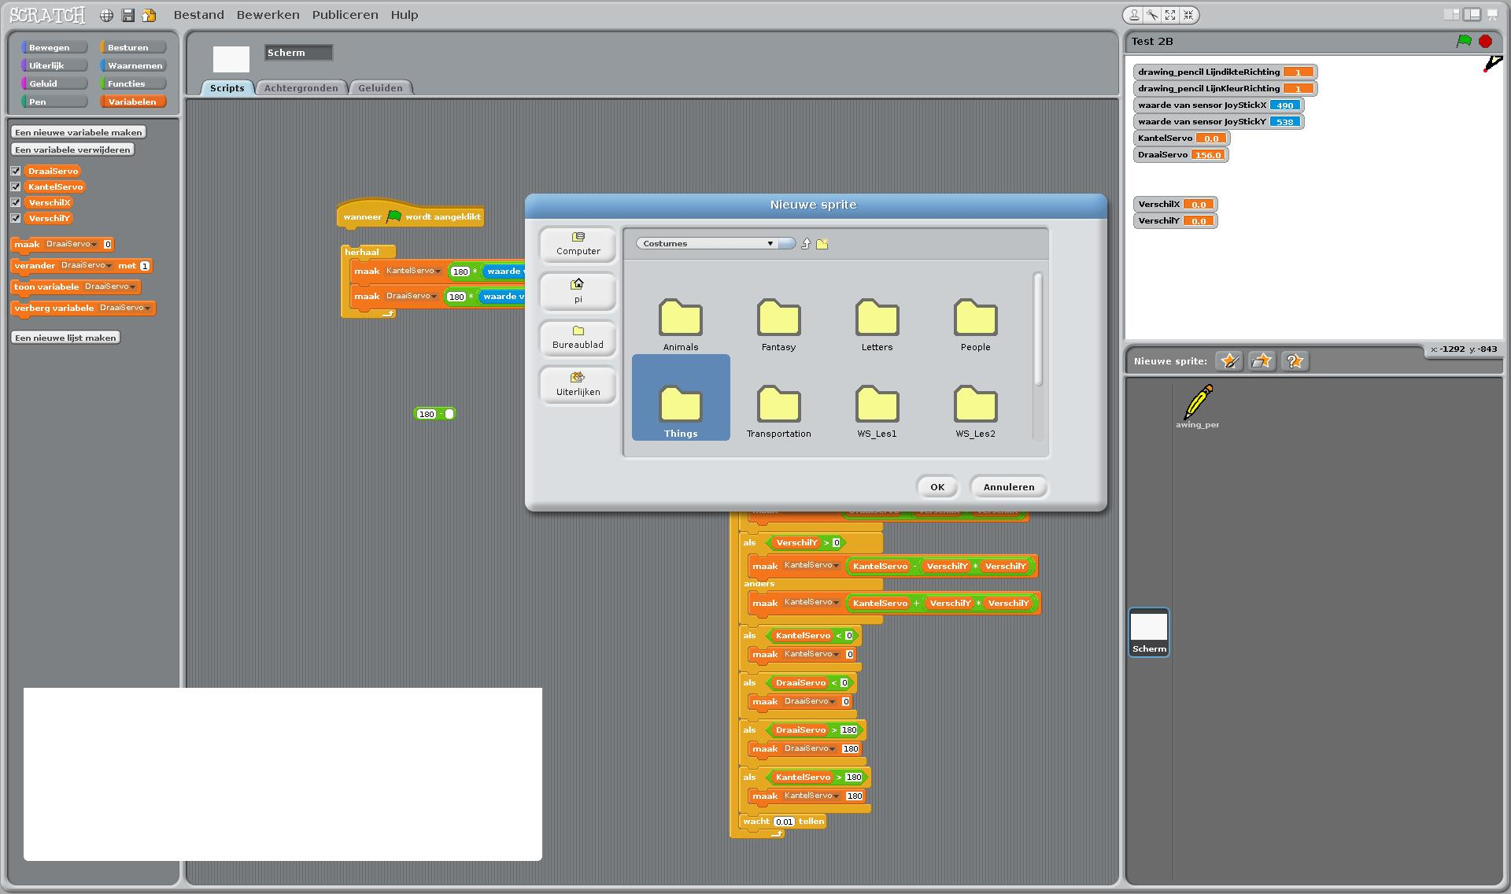

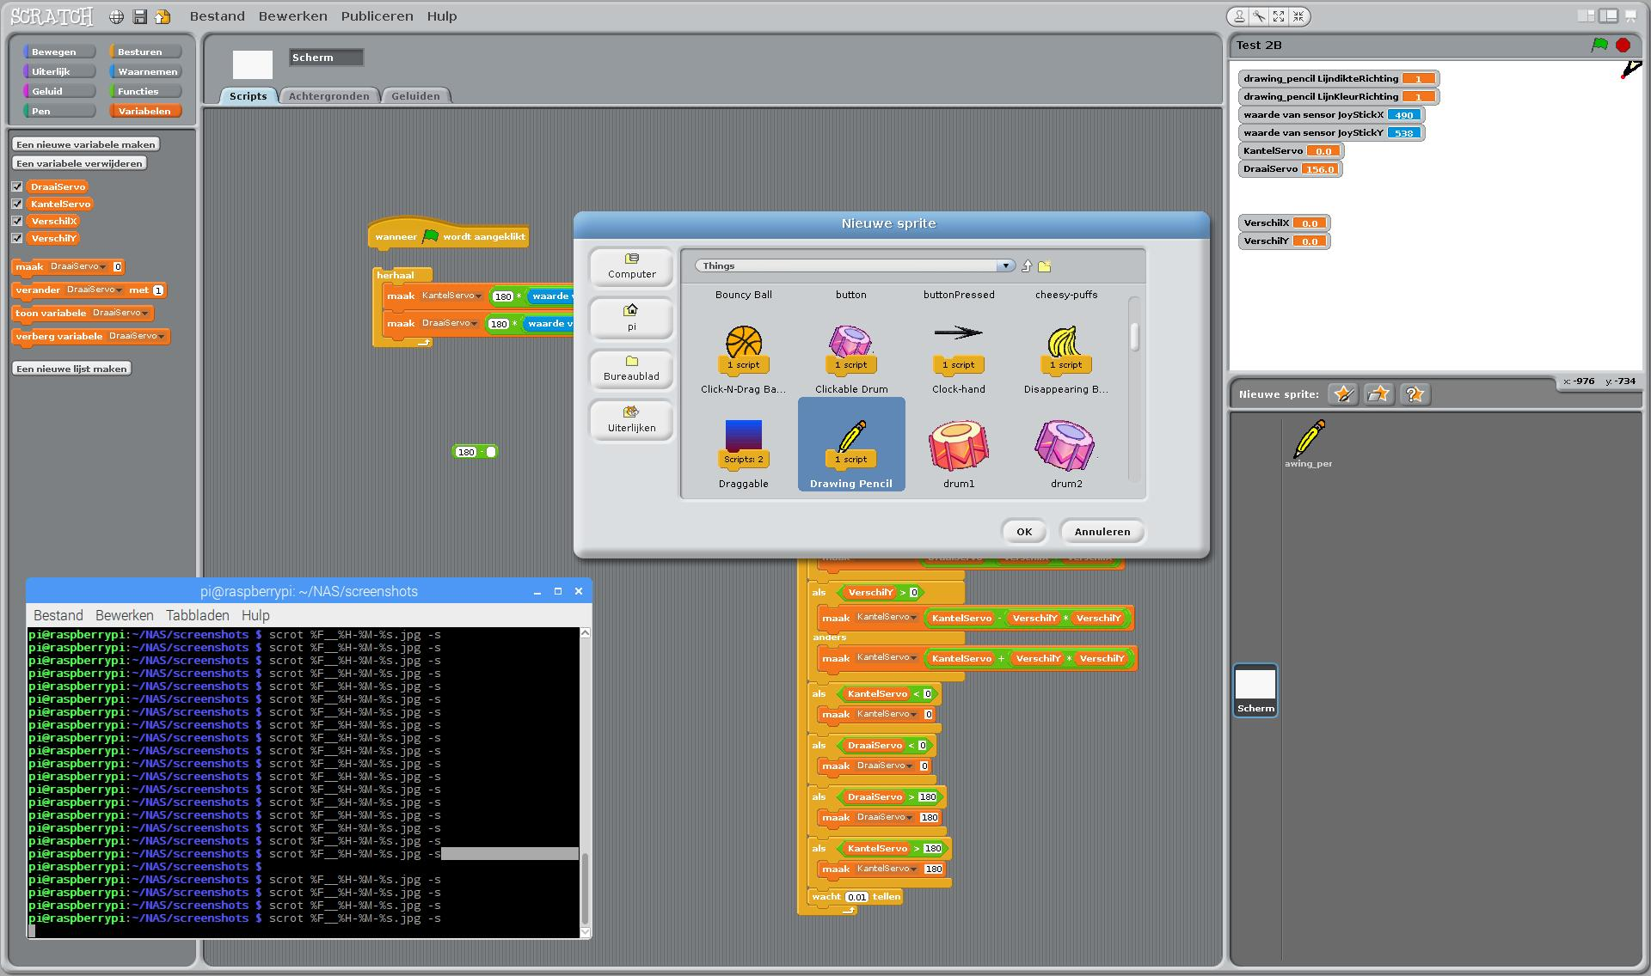

1. Importeer de nieuwe sprite Drawing Pencil uit de Things map.

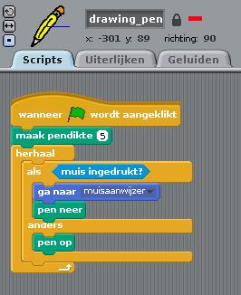Deze sprite heeft al een blok met programma.

1. Probeer uit hoe het werkt en **leg het uit aan je begeleider.**

Dit blok gebruiken we pas weer aan het eind. Daarom maken we het niet actief.

1. Haal het onderste deel van het blok eraf (vanaf *maak pendikte 5*), zodat het niet meer gestart wordt als je op de groene vlag klikt en verschuif het ergens naar onder op het scherm.

Om met de joystick te tekenen gebruiken we deze knoppen:

* Joystickknop: pen op en neer
* Rechterknop: de kleur veranderen
* Linkerknop: de dikte moet veranderen

We beginnen met de joystickknop. We willen het zo maken dat als je de knop indrukt en loslaat de pen naar beneden gaat (zodat die tekent), en als je nog een keer drukt en loslaat de pen op gaat (en het tekenen afgelopen is).

Dit heb je nodig:

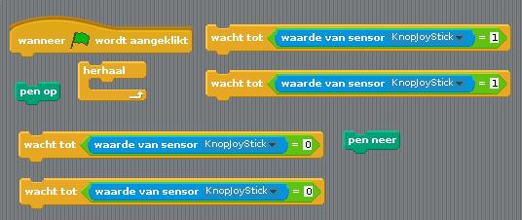

Je kunt controleren of de pen *op* of *neer* is en met welke kleur er getekend wordt door hier te kijken.



1. Zorg met bovenstaande blokken dat je de pen op en neer kunt bewegen door de joystickknop op in te drukken en los te laten zoals boven besproken.

Nu moeten we de sprite laten bewegen als de joystick wordt bewogen.

De joystick geeft waarden tussen 0 en 1024. En als die in rust is, de middenpositie, zou je 512 verwachten. Maar dat kan wel een beetje afwijken.

Je kunt de sprite horizontaal bewegen door dit te gebruiken

X-positie = X-positie + 0,01 * (JoystickX – 512)

En dit ga je dan eindeloos herhalen.

1. Bedenk de blokken die je nodig hebt om dit te maken en doe het ook voor de Y-positie.

Beweegt de sprite als je de joystick beweegt? En … staat die stil als je de joystick loslaat?

1. Kijk naar de waarde van de sensor JoystickX en JoystickY en als die anders zijn dan 512, verander dan de waarde 512 in het programma naar wat de middenpositie echt is. Let op: dit zal waarschijnlijk anders zijn voor X dan voor Y.

Staat de sprite nu wel stil als je niet beweegt? En kun je de sprite overal heen bewegen?

1. Probeer nu of je kunt tekenen door de joystickknop in te drukken, met je joystick de sprite te bewegen. En kun je de pen weer laten stoppen met tekenen en de sprite bewegen naar een andere plaats? **Laat het aan je begeleider zien.**

Nu willen we ook de lijndikte veranderen door de linker knop in te drukken.

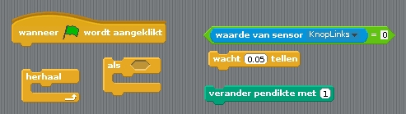

1. Zorg dat de lijndikte verandert als je de linker knop indrukt en kijk of het werkt.
2. Maak hetzelfde voor het veranderen van de kleur van de lijn door het drukken op de rechter knop.
3. De lijndikte wordt nu steeds dikker, maar hoe zou je kunnen zorgen dat de lijndikte weer dunner wordt? Bedenk iets en bespreek met je begeleider.
4. Maak hetzelfde wat je voor lijndikte hebt gedaan ook voor de kleur zodat je die in twee richtingen kunt veranderen.

Tot slot willen we zorgen dat je ook met de muis kunt tekenen. Dat blok dat bij de sprite zat toen je die importeerde staat nog ergens in je venster.

1. Test uit wat er gebeurt als je dat blok weer actief maakt.
2. Pas het nu zo aan dat het tekenen met de muis het tekenen met de joystick niet in de weg zit en omgekeerd.
3. Als je hier bent aangekomen dan mag je iets anders bedenken om te toe te voegen.